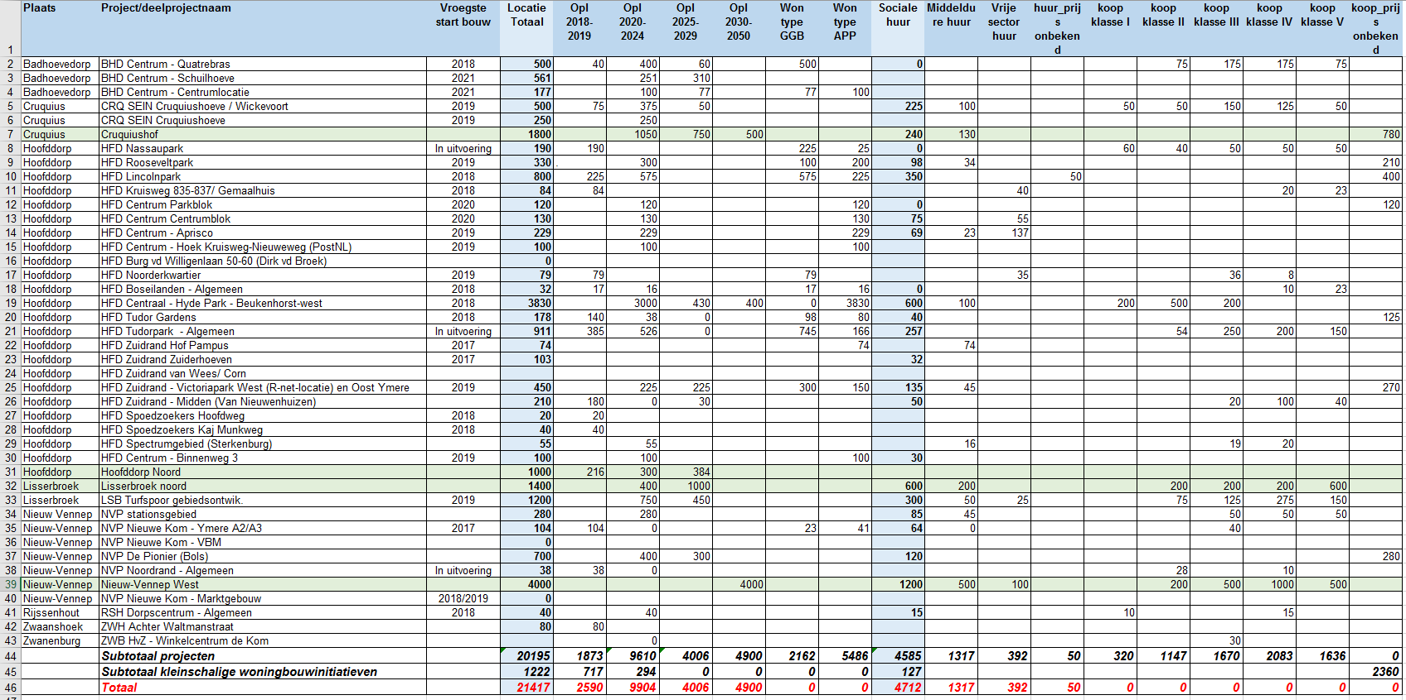
Bijlage Projectenlijst en planvoorraad woningbouw (stand mei 2018)＊
＊De Projectenlijst en de planvoorraad geven indicatief weer welke woningbouw er mogelijk is op een locatie of een project. Dit is daarmee geen statisch document.

